

INFORME DE AUDITORIA – DIRECCIÓN JURÍDICA

Periodo: Enero – Junio de 2015

Oficina de Control Interno  
Bogotá, Agosto 2015

Periodo X

INFORME DE AUDITORIA - EVALUACIÓN A LA GESTIÓN

DIRECCIÓN JURÍDICA

La Oficina de Control Interno presenta los resultados producto de la Auditoria de Gestión, efectuada a la Dirección Jurídica de la Función Pública para el periodo enero – junio de 2015.

Para el presente informe se ha aplicado una nueva herramienta en desarrollo del Proyecto a cargo de ésta Oficina, denominado “Realizar diagnóstico de herramientas que permitan optimizar la gestión de la oficina de control interno”.

Con base en lo anterior, a continuación se desarrollan cada uno de los ítems evaluados:

**1.- PRESUPUESTO**

Analizados los recursos de inversión asignados a la Dirección Jurídica para la celebración de contratos de prestación de servicios, se pudo observar que los mismos se han ejecutado de acuerdo con lo programado, lo que arroja un porcentaje de cumplimiento del 100%.

**2.- Peticiones, Quejas, Reclamos y Denuncias**



El porcentaje de calificación arrojado por la matriz permite evidenciar el buen manejo al trámite de las peticiones que ingresan a la Dirección Jurídica, lo cual se denota en la disminución de las respuestas emitidas vencidos los términos de Ley, frente al primer semestre de 2014 (744 respuestas).

***La Oficina de Control Interno sugiere continuar fortaleciendo los controles y acciones establecidas por el área para la mejora continua en el proceso.***

**3.- LOGRO DE METAS (67,15%)**

El Sistema de Gestión Institucional “SGI” reporta al mes de junio avance del 67,15% porcentaje registrado en la matriz anexa. Es de aclarar que frente a lo planeado por el área (67.15%), el avance es del 100%.

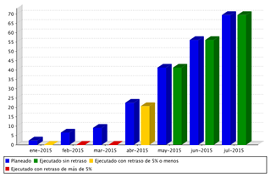

a) **Proyecto Gestión Normativa:** Los avances reportados por el área en el aplicativo SGI, guardan relación con los soportes suministrados, observando el cumplimiento de las metas acorde a lo planeado.

b) **Proyecto Consolidación de propuestas normativas en temas estratégicos:** Revisadas las metas formuladas en el Plan de Acción Anual, no se evidencia coherencia entre los productos a entregar y los productos relacionados en las metas, razón **por la cual es urgente se replanteen las metas en el aplicativo SGI, con el fin de ajustarlas a los productos reales que ha venido trabajando la Dirección Jurídica.**

**4.- PLAN DE MEJORAMIENTO**

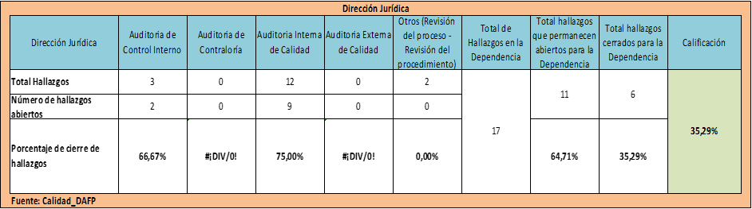

La Dirección Jurídica registra diecisiete (17) hallazgos en el plan de mejoramiento al mes de junio de 2015, de los cuales once (11) se encuentran en ejecución (abiertos), es importante anotar que nueve (9) de dichos hallazgos fueron identificados como resultado de la auditoria interna de calidad llevada a cabo en el mes de mayo de la presente vigencia (Ejecución y cumplimiento para el segundo semestre).

La matriz califica con base en los hallazgos cerrados, razón por la cual la Dirección Jurídica obtuvo un bajo porcentaje, sin que eso implique una indebida gestión por parte del área.

**5.- INDICADORES**



Se pudo evidenciar que el Grupo de Apoyo Jurídico y Representación Judicial, efectúa mediciones permanentes a los tiempos de respuesta en las diferentes actuaciones procesales, obteniendo como tiempo promedio de respuesta para el primer semestre de 2015, una tendencia aceptable de acuerdo a lo indicado en la ficha publicada en Calidad_DAFP (rangos de porcentaje establecidos).

**6.- RIESGOS (49,98%)**

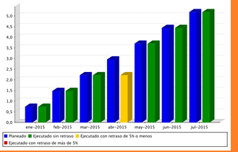

***Se recomienda la revisión de algunos controles, en los riesgos denominados “Emisión errónea de conceptos jurídicos” e “Incumplimiento de los términos de respuesta”, con el fin de ajustarlos a las actividades que se reportan en el seguimiento mensual.***

***De otra parte no se encontró seguimiento a los riesgos en el mes de abril, por lo cual se sugiere a la Dirección Jurídica, efectuar el mismo mensualmente a través del aplicativo SGI.***

## Para concluir en el siguiente cuadro se muestran de manera consolidada los resultados antes detallados.





Como complemento al informe se anexa Matriz de evaluación en Excel, que contiene de manera detallada los ítems evaluados por la Oficina de Control Interno.

LUZ STELLA PATIÑO JURADO

Jefe Oficina de Control Interno

Elaboro: Johanna Marcela Sánchez Parra